３,４月だけの素敵なプラン

歓送迎会コース ３５００縁
（※１５０分飲み放題込み）
付 本日のお通し
サラダ 北海道定番
ラーメンサラダ
刺 名物！鳥刺身
焼 お任せ串焼き３本
揚 若鳥唐揚げ
揚 自家製！ハムカツ
揚 のり塩せんべい
鍋 若鳥寄せ鍋
〆 雑炊ｏｒウドン

別れもあるが出会いもある
そんな時は『楽家』で縁を大事に
わかちあえるようにして頂いたら
ありがたいです。
精一杯、頑張らせて頂きます！

９品

歓送迎会コース ４０００縁
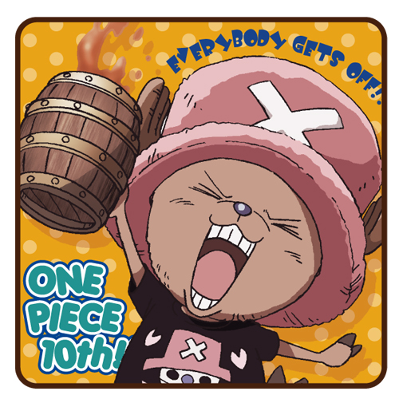
（※１８０分飲み放題込み）
１０品

平日利用で
１割引き!!
※鍋なし料理内容はご希望に応じて対応可能！
※ご予約は３名様以上からご予約承ります。
※鍋のお野菜おかわり無料

付 本日の握り
サラダ 若鳥のピリッとサラダ
刺 牛ハラミ炙り刺し
焼 お任せ串焼き３本
一品 牛スジちゃん
揚 お任せ串カツ３本
揚 自家製！ハムカツ
玉子 自慢の卵で豚平焼き
鍋 国産牛ホルモン鍋
〆 雑炊ｏｒソバ

